Конспект занятия для группы детей 3-4 лет «Весенние хлопоты».
Образовательная область: «Речевое развитие».
Задачи:
Образовательные:
- систематизировать знания детей о весне, трудовой деятельности людей
весной,
- продолжать учить отгадывать загадки,
- обогащать словарь детей прилагательными,
- закрепить названия геометрических фигур, их размеров,
- учить составлять простые распространенные предложения с опорой на
предметные картинки – «мнемокарты»,
- упражнять в согласовании слов в предложении.
Развивающие:
- развивать навыки свободного общения с взрослыми и детьми,
- развивать умение использовать в беседе накопленные знания,
- формировать эмоциональную отзывчивость,
- развивать логическое мышление, наблюдательность, внимание, мелкую
моторику.
Воспитательные:
- воспитывать умение следовать определенным правилам, слушать
педагога и выполнять его рекомендации,
- воспитывать любовь и бережное отношение к природе,
- воспитывать умение играть сообща, видеть и слышать не только себя,
но и окружающих.
Оборудование: конверт с письмом, корзина, солнышко с прищепками, аудиозаписи «Щебет птиц», П. И. Чайковский «Апрель», иллюстрации с изображением ласточки и скворца, набор геометрических фигур на каждого ребенка, предметные картинки – «мнемокарты».
Предварительная работа: беседы с детьми о весне, наблюдения за весенними изменениями в природе на прогулке, трудом взрослых весной, чтение стихов о весне, разгадывание загадок, рассматривание картин и иллюстраций.

Ход:
Дети проходят и садятся на стулья.
Воспитатель: Ребята, сегодня рано утром нам с вами пришло письмо. Давайте прочтем его вместе.
Жили-были четыре времени года: Зима, Весна, Лето, Осень. Жили они дружно и по очереди правили миром: три месяца – Зима, три месяца – Весна, три месяца – Лето и три месяца – Осень.
Но однажды Зима решила, что она самая главная и не захотела уступать место Весне. Загрустили под снежным покрывалом растения. Птицы перестали петь песни. Люди устали от холода. Забеспокоились Осень и Лето. А Весна сказала: «Не печальтесь! Знаю я, кто нам поможет!»
Ребята, а дальше ничего нет. Как же быть? Раз письмо пришло к нам, значит, мы и должны помочь Весне. Поможем?
Дети: Да!
Воспитатель: Русский народ узнавал приход весны по приметам. Нелегко будет, нам с Зимой справится, ждут нас испытания разные, должны мы все приметы найти. Справимся? (Дети отвечают). Посмотрите – сугроб, чтобы он растаял, надо нам загадки отгадывать. Кто загадку отгадает, тот подсказку забирает.
Тает снежок, ожил лужок,
День прибывает, когда это бывает?
Дети: Весной!
Воспитатель: Вот сугроб растаял! А что под ним? Посмотрите ребята как много мусора! Это непорядок! Мусор надо собрать!

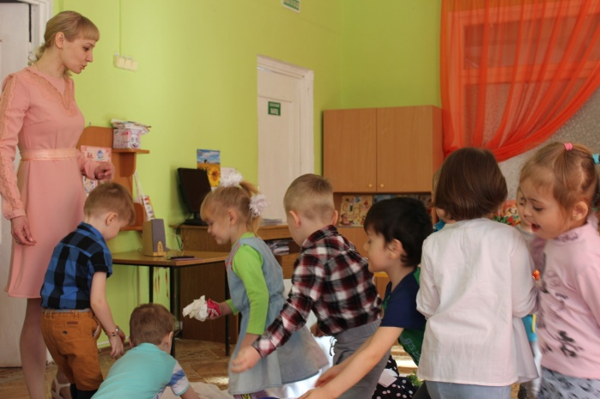
Подвижная игра «Соберем весенний мусор». Дети собирают мусор в корзину.
Воспитатель: Вот вам еще одна загадка! Угадайте, что еще мы можем найти под растаявшим сугробом.
Первым вышел из земли на проталинке,
Он мороза не боится, хоть и маленький.
Дети: Подснежник.
Воспитатель: Вот и первая подсказка – ПОДСНЕЖНИКИ. Появление в проталинах подснежников – это верная примета Весны! Наш сугроб растаял, побежали ручейки. Что ему помогло?
Дети: СОЛНЫШКО.
Воспитатель: Вот и следующая примета Весны. (Показывает солнышко). Посмотрите, какое настроение у солнышка?
ДЕТИ: Грустное, расстроенное, печальное.
Воспитатель: Что у Солнышка не хватает.
Дети: Лучиков.

Проводится игра «Весеннее солнышко».
Воспитатель: С каждым вашим, словом у солнышка будут появляться лучики. Скажите, какое солнышко весной?

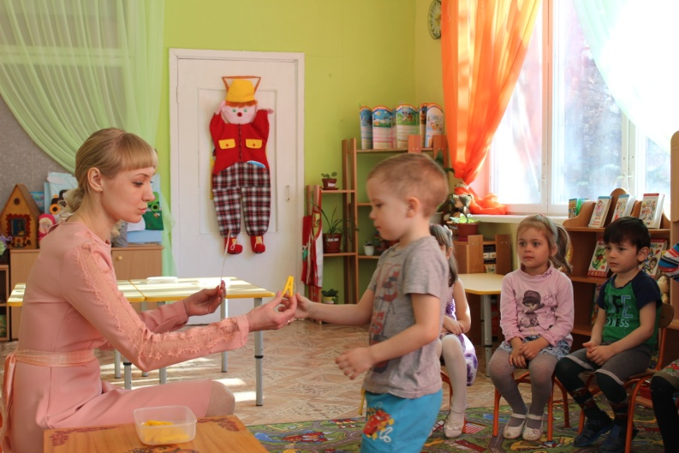
Дети придумывают прилагательные к слову СОЛНЦЕ и крепят лучики-прищепки. Ответы: лучистое, весеннее, задорное, доброе, ласковое, желтое, яркое, круглое, теплое.
Воспитатель: Ребята, давайте поиграем с солнышком, чтобы развеселить его.

Проводится логоритмическая игра «Солнышко ясное»:
Солнышко ясное, нарядись! (хлопки по плечам, скрестив руки на груди)
Солнышко красное, покажись! (хлопки в ладоши)
Платье алое надень, (хлопки по коленям)
Подари нам красный день! (хлопки над головой)
Воспитатель: Вот молодцы! (Переворачивает Солнце на изображение с улыбкой). Посмотрите и солнышко заулыбалось. Улыбнитесь и вы солнышку.
Звучит аудиозапись «Пение птиц».
Воспитатель: А вот и первые весенние гости. Вам они знакомы? Кто это? (Иллюстрации ласточки и скворца).
- Расскажите мне про ласточку, какая она?
Ответы детей: Ласточка маленькая. У неё есть длинный хвост и маленький клюв.
- Скворец, какой он?
Ответы детей: Скворец большой. У него хвост короче и длинный клюв.
Воспитатель: Прилетят птицы, а домиков у них нет. Давайте построим птичкам домики (скворечники). Проходите за столы. (Дети подходят к столам. Звучит музыкальное сопровождение «Апрель» П.И. Чайковского). Положите перед собой большой и маленький квадраты. Какие фигуры нужно взять, чтобы построить крышу у домика?
Ответы детей: Треугольники.
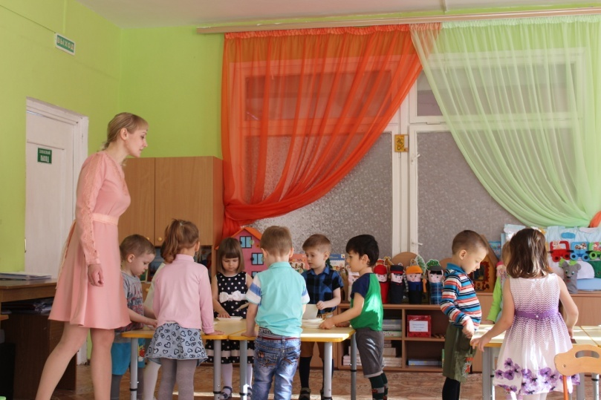
Положите треугольники на квадраты. На каждый квадрат один треугольник. А кружок будет служить окошечком в нашем скворечнике. Маленькое окно, в каком домике?
Ответы детей: В маленьком домике.
А большое?
Дети: В большом домике.
Какой домик нужен ласточке, большой или маленький?
Дети: Ласточка маленькая. У нее домик маленький. Скворец большой. У него домик большой.
Воспитатель: Вот какие ребята молодцы! Не оставили птиц без жилья! Пора и отдохнуть!
Физкультурная минутка «Пришла весна!»
Если речка голубая пробудилась ото сна (Руки через стороны вверх, потянулись.)
И бежит в полях, сверкая (Прыжки.)
Значит, к нам пришла весна! (Хлопки.)
Если снег везде растаял, и трава в лесу видна, (Приседания.)
И поет там птичек стая, значит, к нам пришла весна! (Хлопки.)
Если солнце разрумянит наши щека докрасна, (Наклоны головой.)
Нам еще приятней станет, значит, к нам пришла весна! (Хлопки.)

Воспитатель: Ребята, сами того не заметили, как выполнили мы все задания, нашли все приметы. Только назвать их надо, чтобы Зима услышала и ушла прочь.
Игра с мнемокартами «Что происходит весной?».
Воспитатель: Вы попробуете самостоятельно сочинить рассказ о весне. Помогут вам эти картинки. Самое главное, каждое предложение нашего рассказа должно начинаться со слова «весной».
Дети: Весной тает снег. Весной появляются ручейки. Весной набухают почки. Весной появляется зелёная травка. Весной солнышко греет теплее. Весной прилетают птицы. Весной люди убирают двор от мусора. Весной появляются первые цветы.

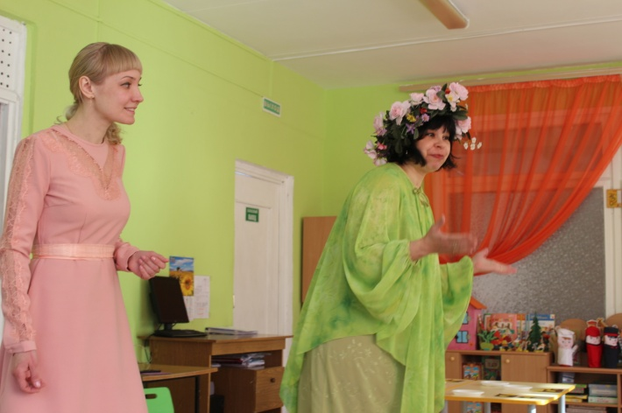
Воспитатель: Молодцы ребята! И с этим заданием вы справились! Посмотрите, кто к нам пришел?
Входит Весна.

ВЕСНА: Спасибо дети, за помощь. А как же вам удалось с Зимой справиться?
Подводим итог занятия. Дети рассказывают Весне о том, что они делали.

